МІНІСТЕРСТВО ОСВІТИ І НАУКИ УКРАЇНИ

Українська академія друкарства

Кафедра автоматизації та комп’ютерних технологій

**Звіт до практичної роботи Exel № 2**

З дисципліни

**«Основи інформаційних технологій»**

**Виконала:**

Студентка групи ІСТ-11

Стадник Христина

**Прийняв:**

Тимченко О.В.

**Львів 2024**

**Мета:**

Закріплення знань про призначення і можливості електронних таблиць;

формування вмінь застосовувати електронні таблиці для вирішення завдань;

Розвиток логічного мислення; виховання самостійності, акуратності, дисциплінованості.

Розвивальна:

Розвивати навички та вміння студентів працювати самостійно над матеріалом;

розвивати логічне мислення, пам'ять, уважність, вміння виконувати роботу за зразком;

Розвивати навички комп'ютерної грамотності.

Виховна:

Виховувати інформаційну культуру студентів, інтерес до предмету і до сучасних наук;

Соціалізація, яка полягає у вмінні розвивати інтелектуальні запити особистості та використовувати інтернет і медіатехнології.

**Виконання практичної роботи:**

Побудовано таблицю за зразком та обчислено пусті клітинки

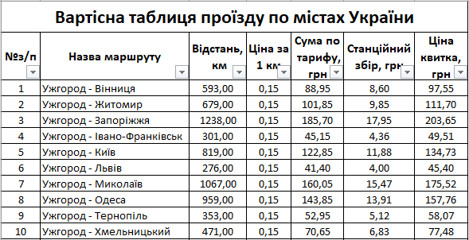

**Формули для розрахунку**

Сума по тарифу:

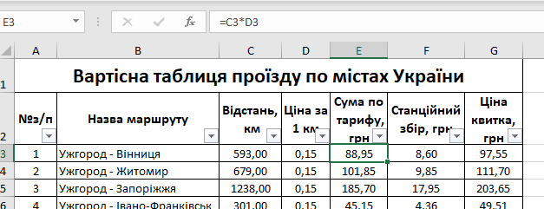

Ціна квитка

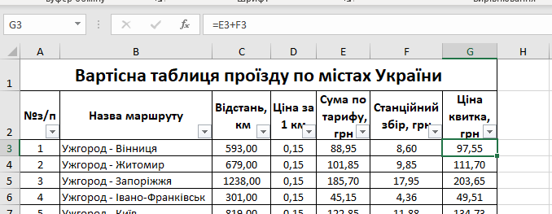

Додано ще 10 маршрутів:

Формула для обчислення станційного збору:

Відповіді на контрольні запитання:

1. Форматування в Excel відноситься до зміни зовнішнього вигляду даних в таблицях. Воно дозволяє краще організувати, виділяти та візуалізувати дані. Форматування може включати зміну кольору, шрифту, вирівнювання, обрамлення та інших аспектів.

2. Умовне форматування дозволяє автоматично застосовувати форматування до комірок на основі заданих умов. Наприклад, можна виділити всі значення, які перевищують певний поріг, або використовувати кольори для позначення різних станів даних.

3. Шрифт за замовчуванням в новій робочій книзі зазвичай встановлюється на Calibri.

4. Відсотковий формат дозволяє відображати числа як відсотки.

5. Можна вводити відсотки автоматично, додаючи символ відсотка (%) після числа.

6. Для об'єднання клітинок для створення заголовку таблиці:

- Виділити клітинки, які ви хочете об'єднати.

- Перейти до вкладки "З'єднання та об'єднання" на панелі інструментів.

- Вибрати "Об'єднати і центрувати" або "Об'єднати всі".

7. Стилістичне форматування включає в себе використання стилів, кольорів, шрифтів та інших елементів для покращення вигляду документа.

8. Для задання обрамлення клітинок:

- Виділіти клітинки.

- Перейти до вкладки "Границі" на панелі інструментів.

- Вибрати потрібний стиль обрамлення.

9. Форматування за зразком дозволяє копіювати формат одних клітинок і застосовувати його до інших.

**Висновок:**

Закріпили знання про призначення і можливості електронних таблиць. Навчились працювати з форматуванням, об’єднувати клітинки, обчислювати відсотки, задавати обрамлення клітнок та виконувати роботу за зразком в Exel.